Содержание

Задание 1 2

Результат: 2

Код: Index.cshtml.cs 2

Код: Index.cshtml 3

Задание 2 4

Результат: 4

Код: Index.cshtml.cs 4

Код: Index.cshtml 5

Задание 3 6

Результат: 6

Код RestoranInfo.cshtml 7

Код RestoranInfo.cshtml.cs 8

Код_Layout.cshtml 8

Задание 4 10

Результат: 10

Код_Layout.cshtml 11

Код ListHelper.cs 12

Код AllRestoran.cshtml 12

Код allrest.css 13

Задание 5 15

Результат: 15

Код CountryInfo.css 16

Код CountryInfo.cshtml 17

Задание 6 20

Результат: 20

Код OrderingDishes.cshtml 21

Код OrderingDishes.cshtml.cs 22

Вопрос заданию 23

Задание 1-4

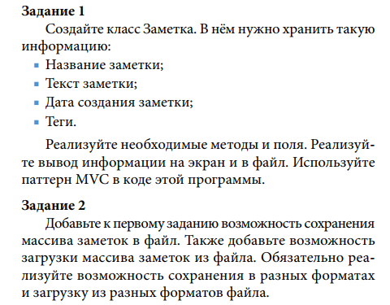

Результат:

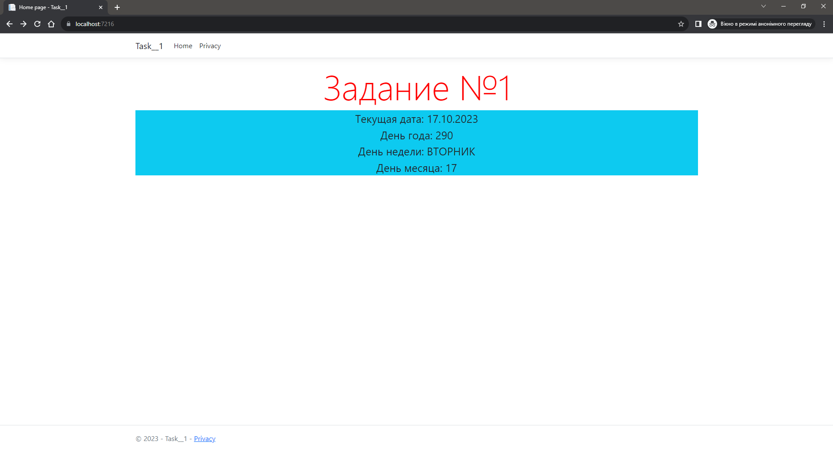

Код: Index.cshtml.cs